過去の求人票再公開の手順（簡易版）

(1)WEBサイト「ﾊﾛｰﾜｰｸｲﾝﾀｰﾈｯﾄｻｰﾋﾞｽ」にログイン　　　　　　　　(2)ログイン後「無効になった求人を全て表示」ボタンをクリック

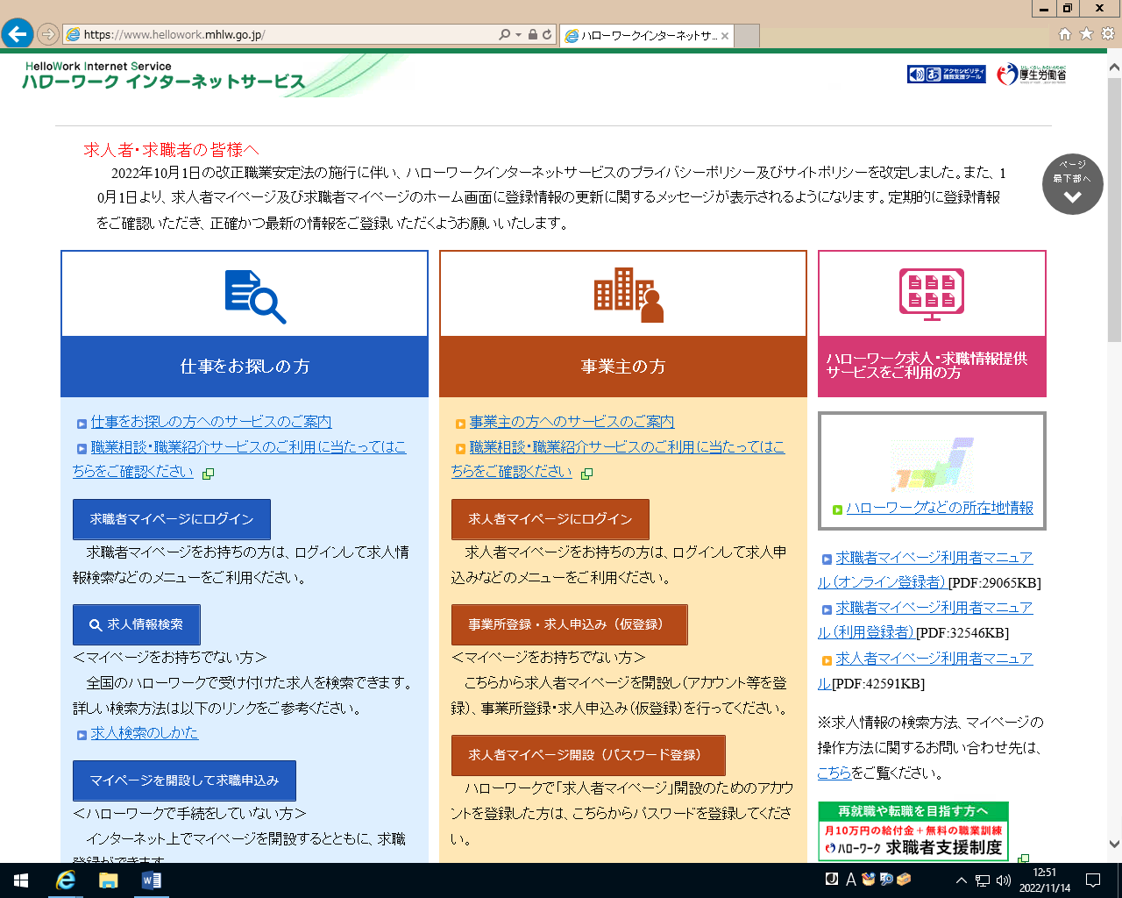　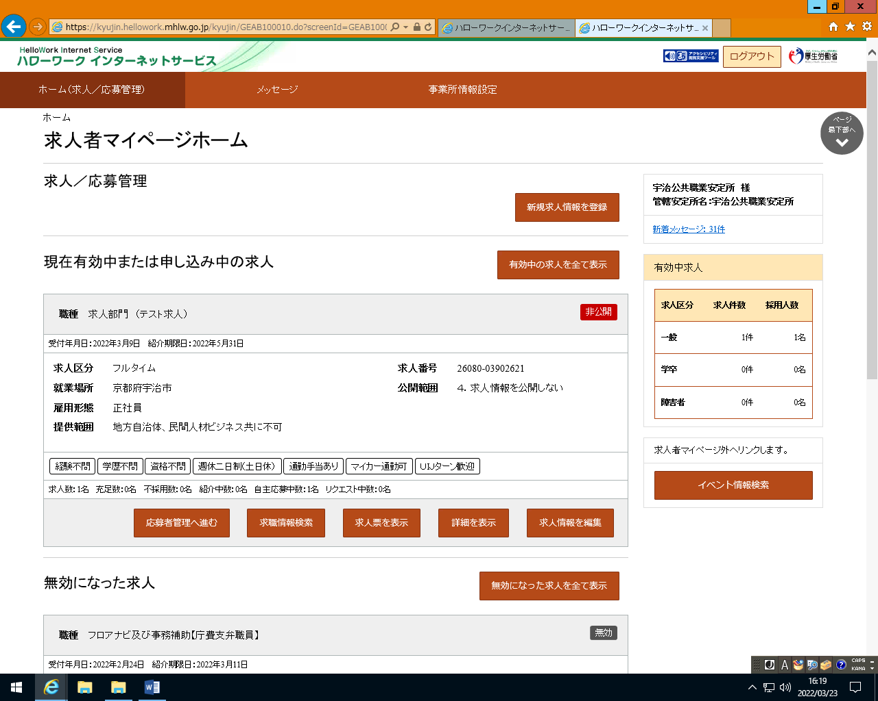

(3)「この求人情報を転用して登録」ボタンをクリック　　　　　(4)「1.求人区分等」から「7.求人PR情報」まで入力します

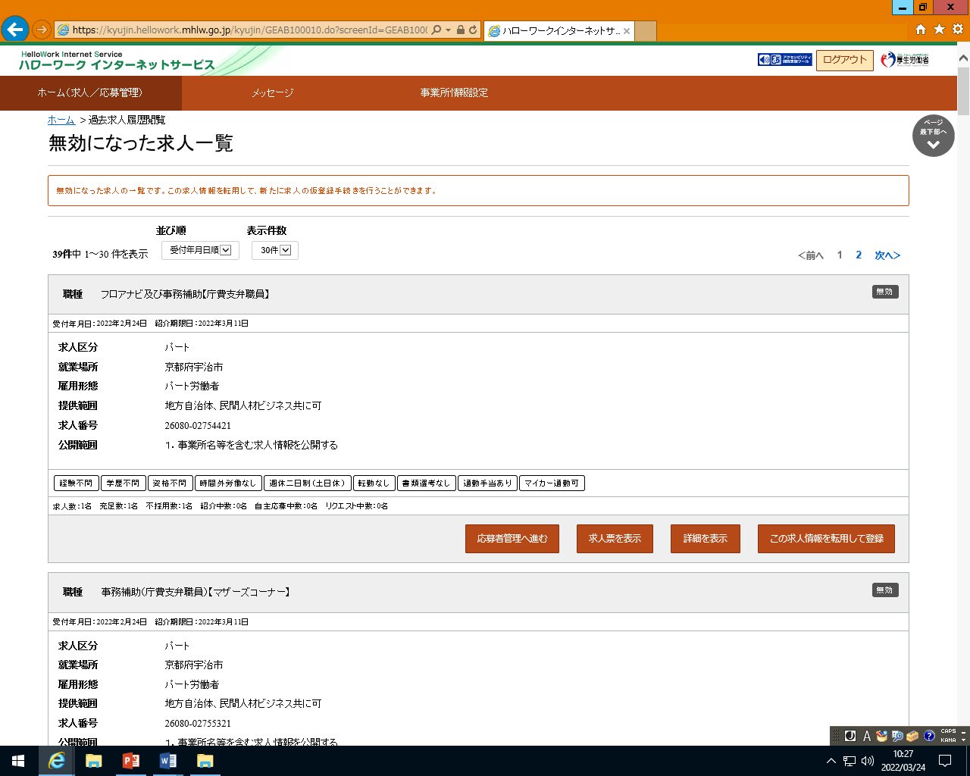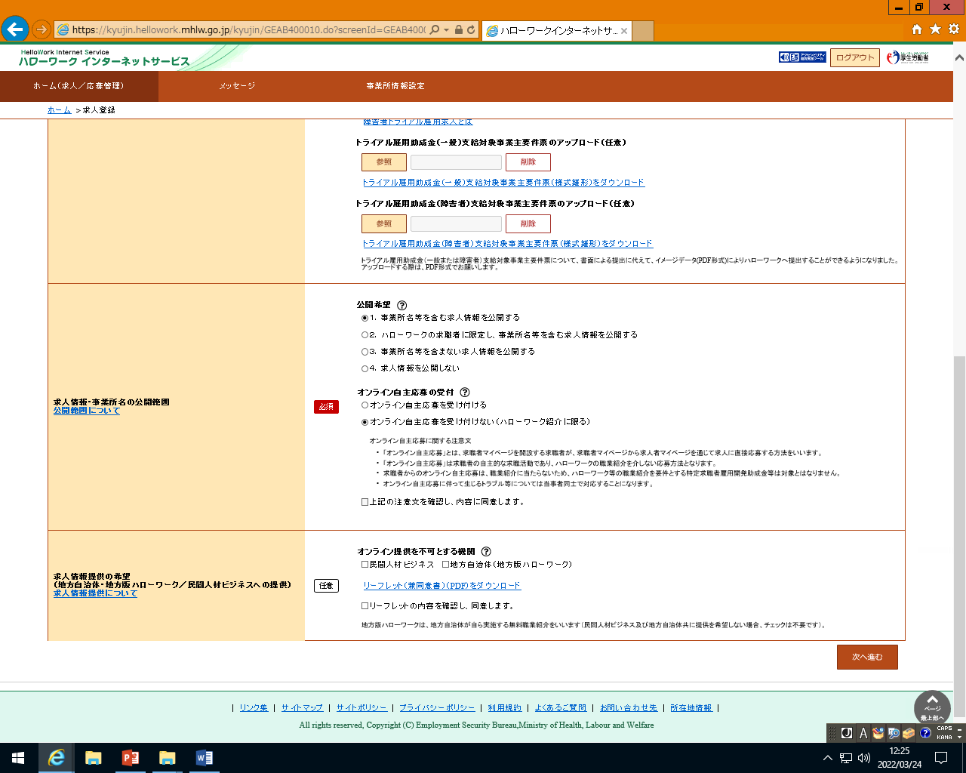

(5)「8.選考方法」まで入力を進め、「完了」ボタンをクリック　　(6)求人申込（仮登録）が完了しました。

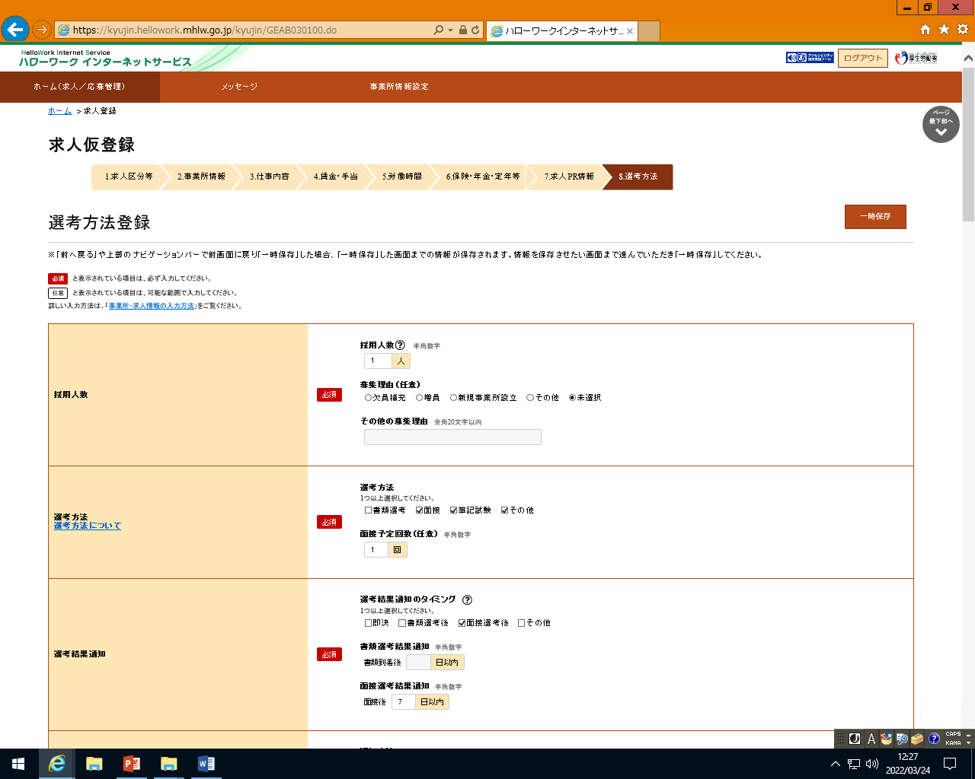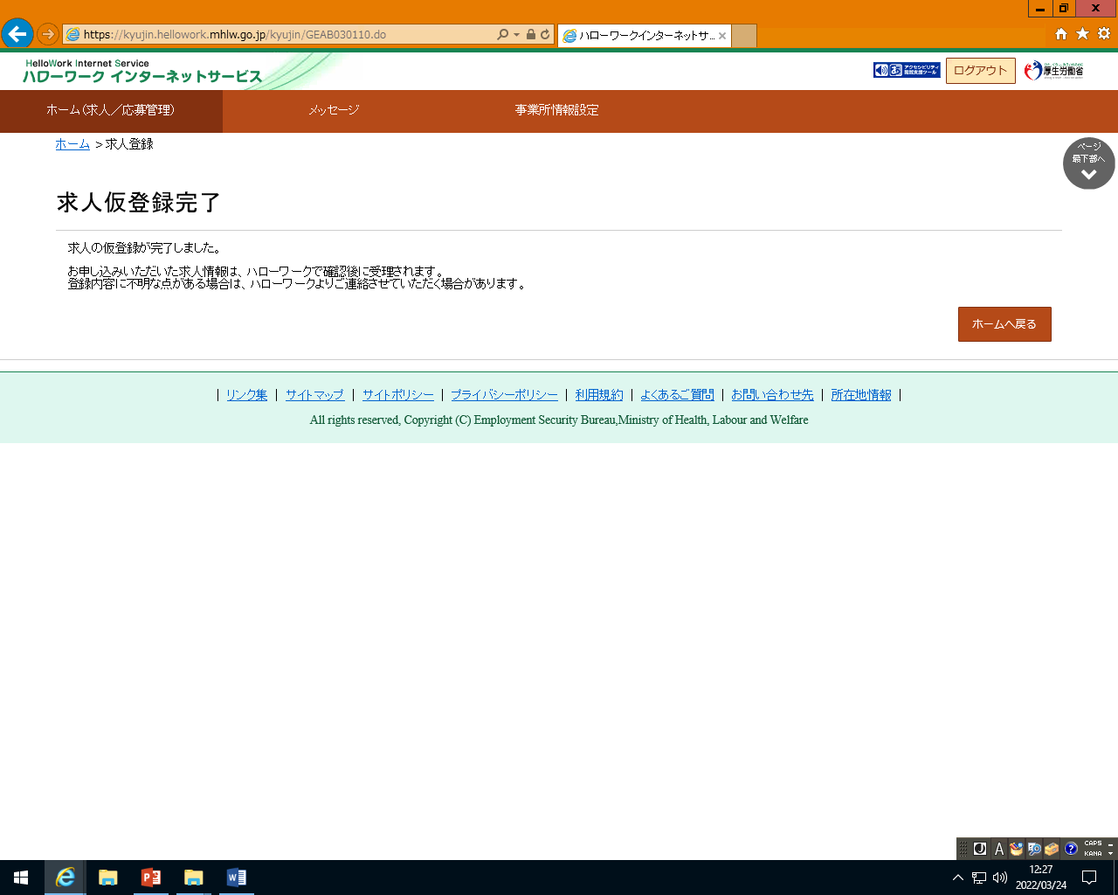

操作方法がご不明の場合はマニュアルをご覧いただくか、ヘルプデスク0570-077-450まで。





　(右) ハローワーク

　インターネットサービス

　　　　WEBサイト

　(左)求人者マイページ

　　利用者マニュアル

　　　　PDF:40661KB